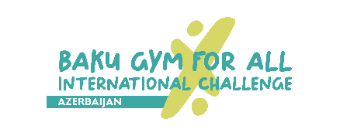
2-ой международный “Challenge” Баку по Гимнастике для всех
1 и 2 ИЮНЯ 2024
Программа соревнований

1 июня / суббота
08:00 – 09:00 | Мастер-классы | Основная сцена (возле азербайджанского  государственного  кукольного театра), рядом с Бакинским Дворцом Спорта, парковочная зона “Baku Crystal Hall”
09:00 – 09:30 | Переход команд из зоны мастер-классов на основную сцену
09:30 – 13:30 | Официальные репетиции | Основная сцена (возле азербайджанского  государственного  кукольного театра)
17:00 – 17:15 | Шествие команд | От Бакинского Дворца Спорта до азербайджанского  государственного  кукольного театра
17:15 – 17:30 | Церемония открытия | Основная сцена (возле азербайджанского  государственного  кукольного театра)
17:30 – 21:00 | Выступления команд по Гимнастике для всех
21:00 – 21:15 | Развлекательная программа со зрителями
21:15 – 21:45 | Церемония награждения
2 июня / воскресенье
08:00 – 09:00 | Мастер-классы | Основная сцена (возле азербайджанского  государственного  кукольного театра), рядом с Бакинским Дворцом Спорта, парковочная зона “Baku Crystal Hall”
16:45 - 17:00 | Церемония награждения (номинации) | Основная сцена (возле азербайджанского  государственного  кукольного театра)
17:00 – 19:00 | Гала-шоу

